Rapport d’analyse et de prédiction

A qu’elle point peut-on prévoir le score d’un anime ?

Aymeric Demange

Sommaire

Table des matières
Table des matières 2
Data Visualisation 3
Data Modeling 5
Évaluation 5
1) Les métriques 5
2) Les importances de nos colonnes 6
Docker 7
Conclusion 8
Bibliographie 9
Annexe 10

Data Visualisation

Mon jeu de donnée portera sur les différents anime sortie depuis 2007 à 2018. Celui-ci possède 20 colonnes et 1563 lignes.
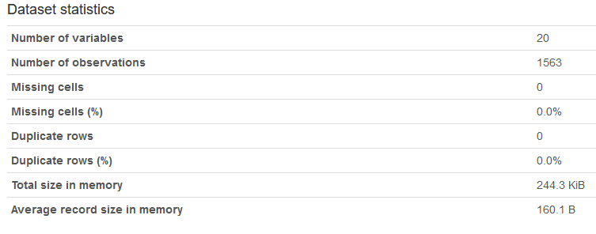
Un nombre assez grand de colonnes possède des informations non conformes malgré ce que dit le graphique ci-dessus (Missing cells = 0) car chaque cellule étant « non conformes » possède enfaite un « - » au lieu d’être vide.
Exemple :
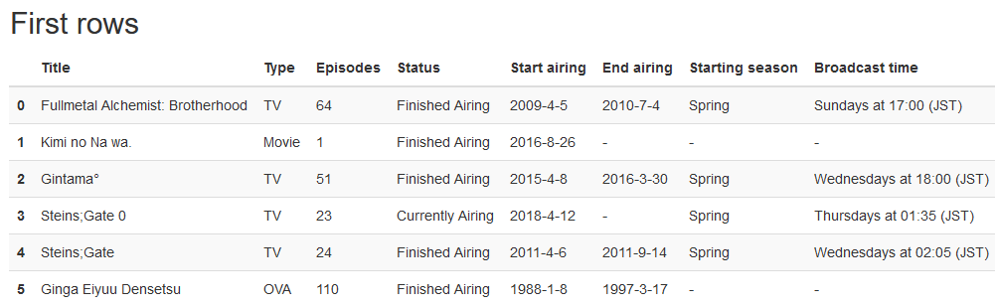

Comme précisé dans la partie « Machine learning » je souhaite obtenir seulement des int ou float afin de pouvoir utiliser des algorithmes dessus. Actuellement nous avons : 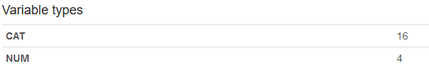
Il y aura donc 16 colonnes à traiter dans un premier temps, il faudra les convertir intelligemment en int ou float.

Voici le résultat du cleaning des données :
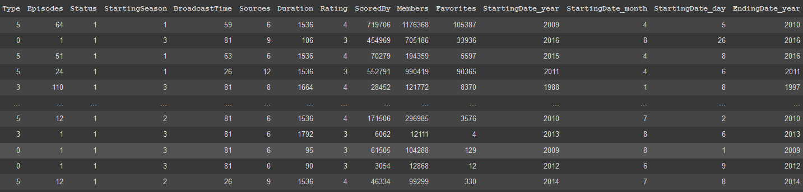

Notre dataframe ne possède maintenant que des chiffres c’est parfait, il est possible de faire une matrice de corrélations afin de commencer à voir quelles colonnes affecte notre cible « Score »
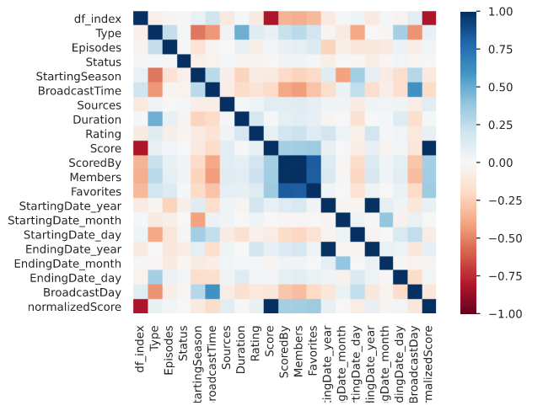
On peut voir que ce qui affecte le plus notre cible « Score » ce sont les colonnes Favorites, Members et ScoredBy. Ce qui peut paraitre logique, lorsqu’une personne met en favoris un anime c’est qu’il souhaite le suivre ou l’a apprécié, ce qui indique un score plus ou moins élevé.

Data Modeling

Dans le data modeling on va souhaiter entrainer notre dataframe finalisé. C’est-à-dire qu’on va prendre un certain nombre de lignes, sur lesquels on va appliquer un ou plusieurs algorithmes de classification. Une fois entrainé il va tenter de fournir un Score qui ici est notre valeur cible. Plus il fournit un score proche de la vérité plus il sera précis, un algorithme précis est ce que l’on cherche, on essaie d’obtenir 100% de précision, cela voudrait dire que notre algorithme arrive à trouver à chaque fois le bon score.
J’ai utilisé dans mon étude trois algorithmes différents et ai gardé le plus performant :
- Random Forest Classifier
Chacun de ses algorithmes peut prendre plusieurs « paramètres » ce sont des informations fournies à l’algorithme afin qu’il soit le plus précis possible.
Voici les paramètres fournis pour l’algorithme : Random Forest Classifier
1) « n_estimators » : 35
2) « max_features » : 18
3) « max_depth » : 25

Évaluation
Dans l’évaluation on va vouloir utiliser des « metrics » nous permettant d’évaluer si nos algorithmes ont bien fonctionné.

1) Les métriques
Nous allons utiliser 3 métriques :
- Une matrice de confusion
- Une courbe ROC
- Une courbe de validation

1.1) La matrice de confusion
Une matrice de confusion va pouvoir nous montrer le nombre de faux positifs et faux négatifs présents dans notre prédiction.
Dans l’image ci-dessous on peut observer que notre algorithme SVC a 220 faux positifs en renvoyant le score 7, 90 faux positifs avec le score 8 et 4 faux positifs avec le score 9
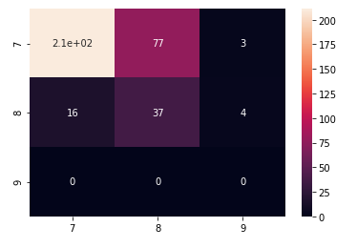

2) L’importance de nos colonnes
Il est possible de voir après avoir fait le data modeling à quel point une colonne aussi appelé « feature » influe sur notre précision. Voici par exemple comment nos features influe sur notre précision :

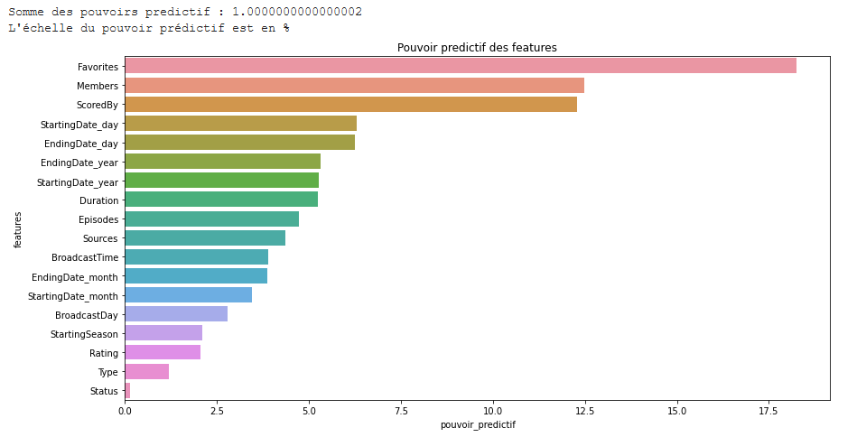
On peut donc voir que comme dit dans la partie « Data Preparation » lors de l’étude de la matrice de corrélation, nos colonnes les plus importantes sont bien Favorites, Members et ScoredBy.
En quoi est-ce important de regarder quelle colonne impacte notre précision c’est qu’il est possible par la suite de faire un choix entre obtenir une grande précision mais potentiellement un temps d’exécution plus long de notre code ou alors de supprimer les colonnes impactant le moins possibles notre précision et augmenter la vitesse d’exécution.

Docker
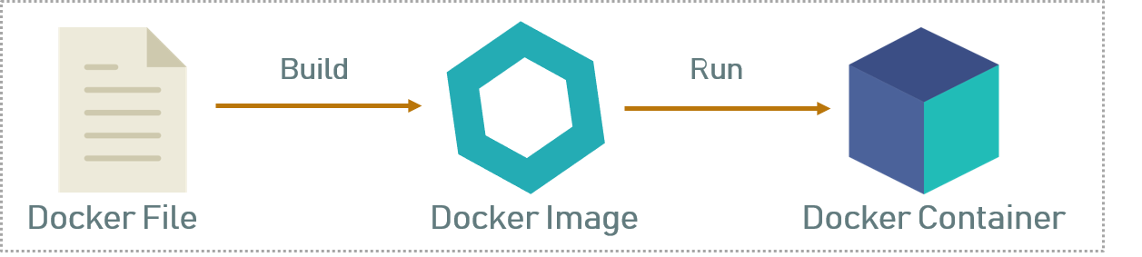
Le Docker file permet de choisir quelles vont être les paramètres de notre docker. Une fois l’image créer elle est prêtre à être « run » ce qui veut dire qu’elle va suivre un enchainement de commande afin de préparer un « container » qui lui vas être exécuté, lançant ainsi nos API, nos apps etc.
Exemple d’app lancer sur un container nommé « anime:2.3 » 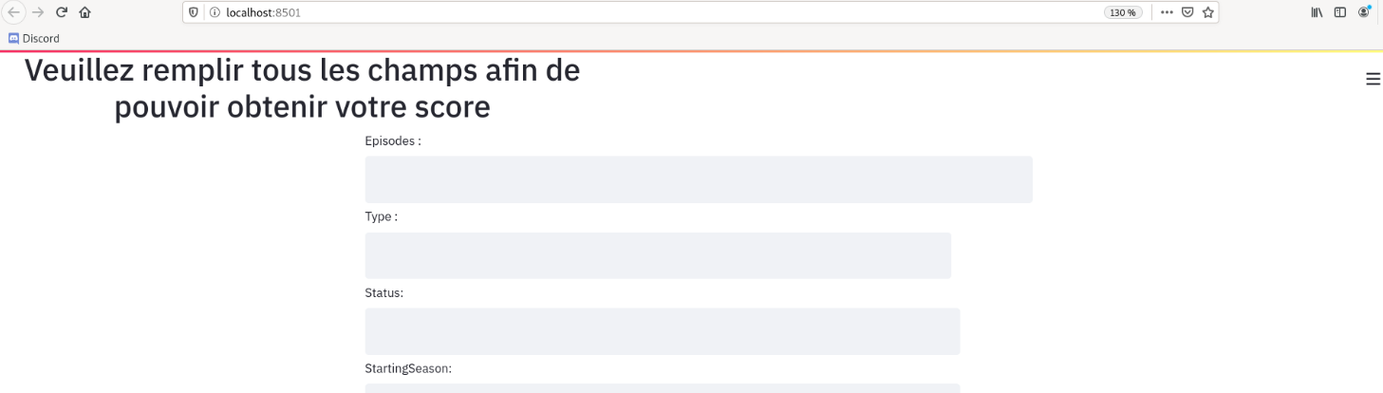

A terme une url pourra être utilisé afin d’accéder à notre application.

Conclusion

Durant ce rapport j’ai pu faire l’analyse d’un dataset contenant différentes informations tournant autour des animes. Mon objectif était de réussir à prédire le score fourni par la communauté en fonction de toutes les autres colonnes fournies. La préparation fut longue pour transformer toutes les colonnes mais cela m’a donnée la possibilité d’atteindre une précision sur ma prédiction de 73% au maximum. Il est donc possible d’en conclure en disant que le jeu de donnée est surement trop petit pour pouvoir entrainer nos algorithmes a plus de 73%, de nouvelles features ou lignes pourrait améliorer la précision.
Il est quand même possible de prédire une note approximative qu’un nouvel anime aurait en sortant.

Bibliographie
Dataset anime : https://www.kaggle.com/canggih/anime-data-score-staff-synopsis-and-genre

Annexe

